
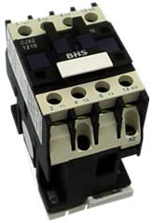
MATERIAIS ELÉTRICOS PARA AUTOMAÇÃO INDUSTRIAL EM BAIXA TENSÃO
Pag. 1
CONTATOR TRIPOLAR CJX2
9A a 95 A
Ficha técnica.
Os contatores CJX2 são destinados principalmente para o comando de
motores elétricos trifásicos ou monofásicos em corrente alternada
(50/60 Hz) ou corrente contínua.
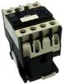
Contatores de Potência Tripolares CJX2
Pag. 2
Generalidade
O contator é um dispositivo de manobra.
Quando a bobina do eletroímã é colocada sob tensão, o contator fecha e estabelece o circuito, por meio dos polos, entre a rede de
alimentação e o receptor. Quando a bobina é colocada fora de tensão da alimentação, o circuito magnético se desmagnetiza e o
contator abre sob o efeito das molas de pressão dos polos e da mola de chamada da estrutura móvel.
Os contatores CJX2 são destinados principalmente para o comando de motores elétricos trifásicos ou monofásicos em corrente
alternada (50/60 Hz) ou corrente contínua.
Características Técnicas Gerais
(CONTATORES TRIPOLARES DE 9 a 32A)
Reservamos o direito de alterar as características e especificações sem prévio aviso.
Contatores tipo |  | CJX2-09 | CJX2-12 | CJX2-18 | CJX2-25 | CJX2-32
Corrente nominal de operação (T≤ 55°C) em AC3 (Ie) |  | 9A | 12A | 18A | 25A | 32A
Corrente térmica convencional (T≤40°C) em AC1 (Ith) |  | 20A | 25A | 32A | 40A | 50A
Referências :  (Comando em c.a.) | 3P+1NA | CJX2-0910 | CJX2-1210 | CJX2-1810 | CJX2-2510 | CJX2-3210
Referências :  (Comando em c.a.) | 3P+1NF | CJX2-0901 | CJX2-1201 | CJX2-1801 | CJX2-2501 | CJX2-3201
Conformidade às normas |  | ABNT IEC / IEC 60947-1; ABNT IEC / 60947-4-1; VDE0660; BS 5424
Certificados |  | CE ; CCC
Tensão nominal de isolamento (Ui) |  | 660V
Tensão nominal suportável de impulso (Uimp) |  | 6kV
Tensão nominal de operação (Ue) |  | até 440V
Grau de proteção (ABNT NBR IEC / IEC 60529) |  | IP20
Grau de poluição |  | 3
Temperatura ambiente  (em torno do produto) | estocagem | - 60°C a + 70°C
Temperatura ambiente  (em torno do produto) | funcionamento | - 5°C a + 60°C
Altitude máxima de emprego (sem correção) |  | 2000 m
Posição de funcionamento (montagem) |  | Vertical (qq posição); inclinado na vertical ± 30° (para frente ou atrás)
Limites de frequência |  | 25 a 400Hz
Capacidade de estabelecimento nominal |  | 10 x Ie (AC3) ou 12 x Ie (AC4)
Capacidade de interrupção nominal |  | 8 x Ie (AC3) ou 10 x Ie (AC4)
Características dos polos
Número de polos |  | 3 | 3 | 3 | 3 | 3
Corrente nominal de operação (T≤ 55°C) em AC3 (Ie) |  | 9A | 12A | 18A | 25A | 32A
Corrente térmica convencional (T≤40°C) em AC1 (Ith) |  | 20A | 25A | 32A | 40A | 50A
Capacidade de estabelecimento nominal (440V) |  | 200A | 250 A | 300A | 400A | 500A
Capacidade de interrupção nominal (440V) |  | 200A | 250 A | 300A | 400A | 500A
Corrente temporária admissível (T≤40°C) (máx10s)  (antes, teria que ter a I=0 ; após desligar por 1h) |  | 85A | 100A | 145A | 240A | 250A
Potência dissipada por polo  (com a corrente de emprego) | AC3 (W) | 0,16 | 0,36 | 0,80 | 1,25 | 2,0
Potência dissipada por polo  (com a corrente de emprego) | AC1 (W) | 1,25 | 1,56 | 2,50 | 3,20 | 5,0
Vida mecânica | (x 10⁶) | 10 | 10 | 10 | 10 | 8
Vida elétrica AC3 | (x 10⁵) | 10 | 10 | 10 | 10 | 8
Fusíveis máximo In (gL/gG) | (A) | 20 | 25 | 35 | 50 | 63
Seção dos Condutores  (máx. 2 condutores) | Fio flexível s/ terminal (mm2) | 1...4 | 1...4 | 1,5...6 | 1,5...6 | 2,5...10
Seção dos Condutores  (máx. 2 condutores) | Fio flexível c/ terminal (mm2) | 1...2,5 | 1...2,5 | 1...4 | 1...4 | 1,5...6
Seção dos Condutores  (máx. 2 condutores) | Fio rígido (mm2) | 1...4 | 1...4 | 1,5...6 | 1,5...6 | 2,5...10
Torque (aperto) | (N.m) | 1,7 | 1,7 | 2,5 | 2,5 | 2,5

Contatores de Potência Tripolares CJX2
Pag. 3
Escolha do Contator para a partida do Motor
Contatores de potência Tripolares
Bobina em corrente alternada (c.a.)
(50/60Hz ou 60Hz)
* Favor nos consultar sobre a utilização de contatores em outras aplicações: capacitores, iluminação etc.
Reservamos o direito de alterar as características e especificações sem prévio aviso.
Características do comando
Tensão nominal de comando 50/60Hz; 60Hz | (Uc) | 24 até 380V
Limites da tensão de comando | Funcionamento | 85% a 110% de UC
Limites da tensão de comando | queda | 30% a 60% de UC
Consumo médio a Uc (20°C) | Chamada (VA) | 70 |  |  | 100
Consumo médio a Uc (20°C) | Retenção (VA) | 8 |  |  | 8,5
Classe do material isolante |  | B
Características dos contatos auxiliares instantâneos
Conformidade às normas |  | IEC 947-5-1
Corrente térmica convencional Ith ≤ 40°C | (A) | 10
Frequência de utilização | (Hz) | 25 a 400
Capacidade mínima de comutação | U mín (V) | 17
Capacidade mínima de comutação | I mín (mA) | 5
Capacidade nominal de fechamento c.a. | (A) | 140
Corrente admissível durante 1s | (A) | 100
Corrente de emprego em 220V AC-15 | (A) | 2,73
Resistência de Isolação | (MΩ) | 10
AC-15 Comando de cargas eletromagnéticas de eletroímã

Contatores tipo |  | CJX2-09 | CJX2-12 | CJX2-18 | CJX2-25 | CJX2-32
Referências :  (comando em c.a.) | 3P+1NA | CJX2-0910 | CJX2-1210 | CJX2-1810 | CJX2-2510 | CJX2-3210
Referências :  (comando em c.a.) | 3P+1NF | CJX2-0901 | CJX2-1201 | CJX2-1801 | CJX2-2501 | CJX2-3201
AC-3 Serviço Normal - manobras de motores com rotor gaiola com o desligamento com a In do motor - A interrupção é fácil.
Ie máx. AC3 (Ue ≤ 440V) | A | 9 | 12 | 18 | 25 | 32
Potência do Motor | 220 V/230 V cv / kW | 3/2,2 | 4/3 | 5,5/4 | 7,5/5,5 | 10/7,5
Potência do Motor | 380 V/400 V cv / kW | 5,5/4 | 7,5/5,5 | 10/7,5 | 15/11 | 20/15
Potência do Motor | 440 V cv / kW | 6/4,5 | 7,5/5,5 | 12,5/9,2 | 15/11 | 20/15
AC-4 Serviço Pesado, manobra de motor em carga plena, comando intermitente, reversão e parada em contra corrente, desligamento até 7In.
Ie máx. AC4 (Ue ≤ 440V) | A | 5 | 6 | 9 | 12 | 16
Potência do Motor | 220 V/230 V cv / kW | 1,5/1 | 1,5/1,1 | 3/2,2 | 4/3 | 6/4,5
Potência do Motor | 380 V/400 V cv / kW | 3/2,2 | 3/2,2 | 5/3,7 | 7,5/5,5 | 10/7,5
Potência do Motor | 440 V cv / kW | 3/2,2 | 3/2,2 | 6/4,5 | 7,5/5,5 | 12,5/9,2
AC-1 Manobras de cargas resistivas cos φ ≥ 0,95 ( temperatura ambiente ≤ 40°C )
Carga resistiva Ie=Ith | A | 20 | 25 | 32 | 40 | 50
Potência da Carga | 220 V/230 V kW | 7,5 | 9 | 11 | 14 | 18
Potência da Carga | 380 V/400 V kW | 12 | 20 | 25 | 31 | 37
Potência da Carga | 440 V kW | 15 | 23 | 29 | 36 | 43
Fixação |  | Parafuso ou trilho DIN 35mm
Dimensões | Largura mm | 47 | 47 | 47 | 58 | 58
Dimensões | Altura mm | 76 | 76 | 76 | 86 | 86
Dimensões | Profundidade mm | 82 | 82 | 87 | 96 | 100
Peso | Kg | 0,32 | 0,32 | 0,35 | 0,51 | 0,53

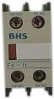
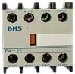
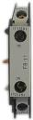
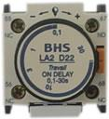
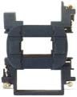
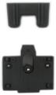
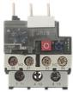
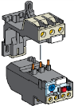
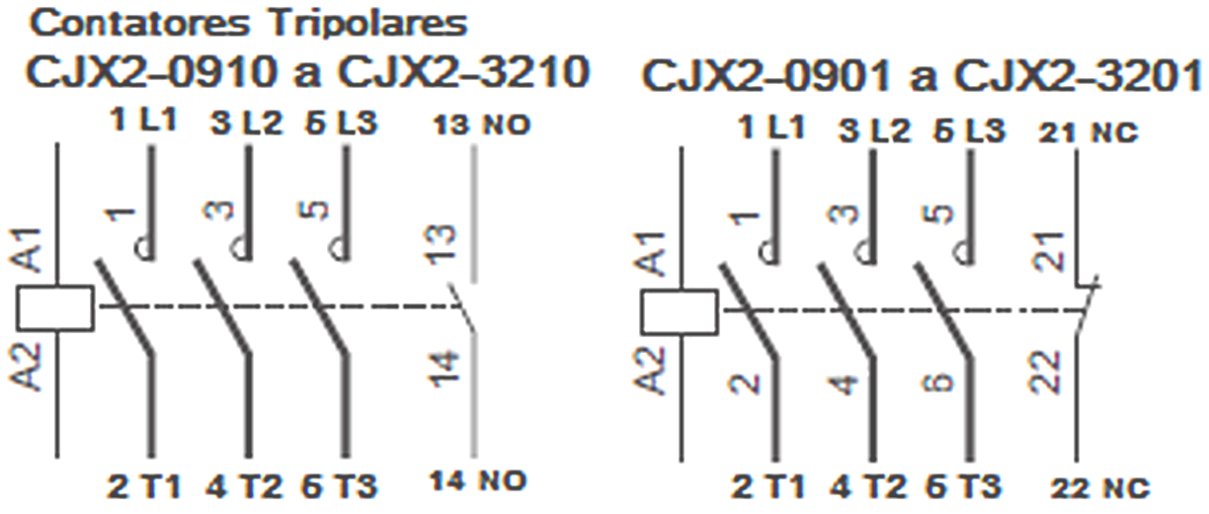
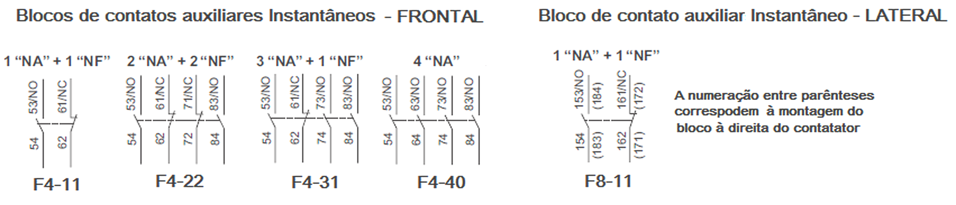
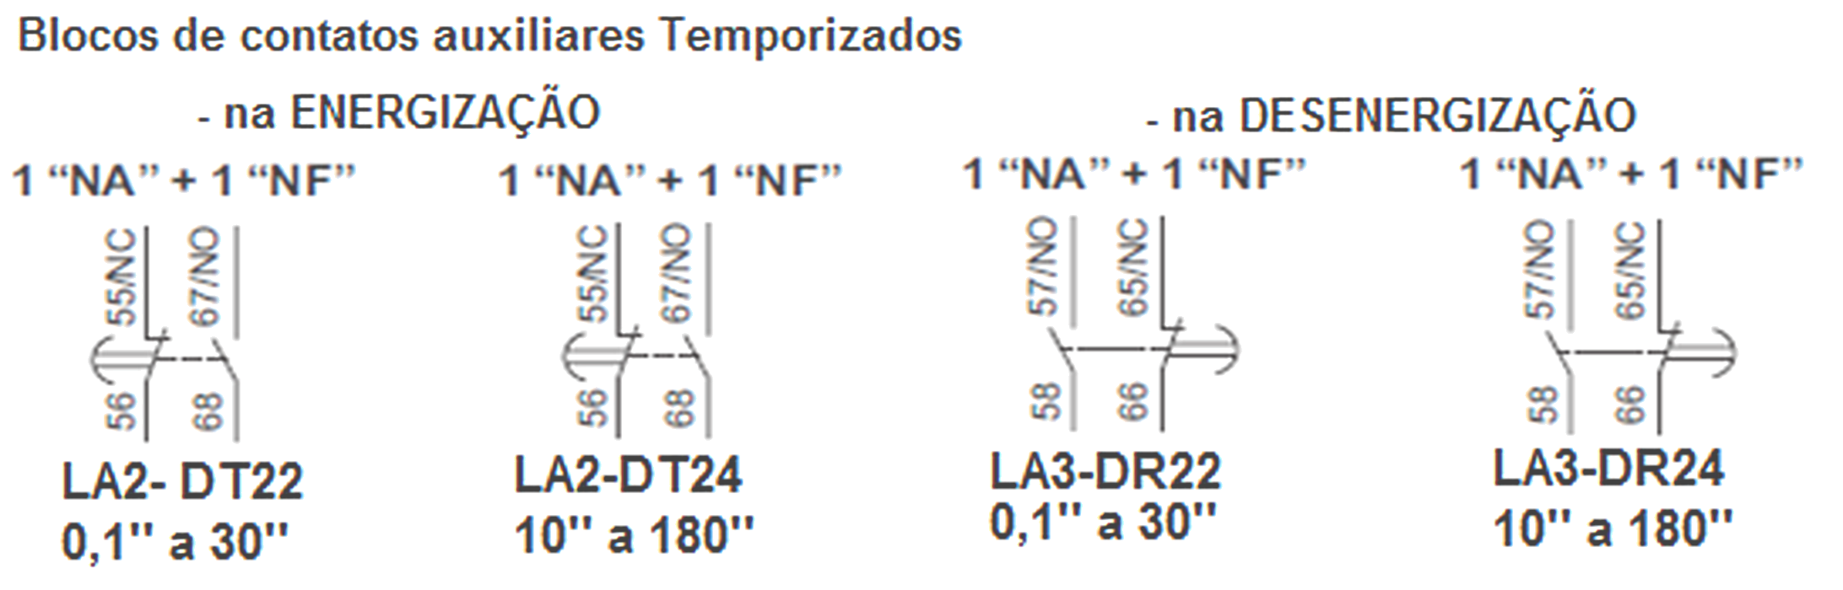
Contatores de Potência Tripolares CJX2
Pag. 4
Acessórios
Relés de sobrecarga JRS2 (bimetálico)
(mais informações seção Relé de Sobrecarga)
Sensibilidade contra falta de fase
Classe de disparo 10
Montagem direta ao contator
Montagem em suporte
Esquemas
Reservamos o direito de alterar as características e especificações sem prévio aviso.
Blocos de Contatos auxiliares Instantâneos | Frontal | F4-11(1NA+1NF), F4-22(2NA+2NF), F4-31(3NA+1NF), F4-40(4NA)
Blocos de Contatos auxiliares Instantâneos | Lateral | F8-11(1NA+1NF)
Blocos de Contatos auxiliares  Temporizado Pneumático | Energização | LA2-DT22 (0,1" a 30"), LA2-DT24 (10" a 180")
Blocos de Contatos auxiliares  Temporizado Pneumático | Desenergização | LA3-DR22 (0,1" a 30"), LA3-DR24 (10" a 180")
Trava para Intertravamento mecânico de contatores |  | LAY9-0932 (9A até 32A)
Bobinas de comando em: 24V/42V/48V/110V/127V/220V/380V |  | BLX1 D2 |  |  | BLX1-D4

Faixas de Ajuste |  | 1~1,6 1,6~2,5 2,5~4 4~6 5~8 7~10 9~13 12~18 17~25 23~32

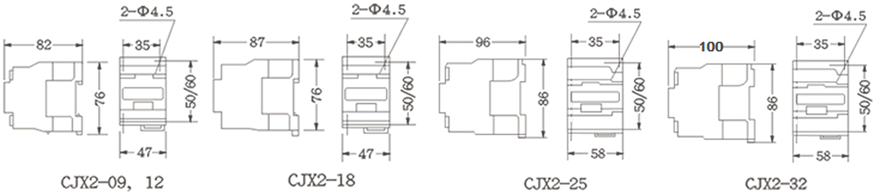
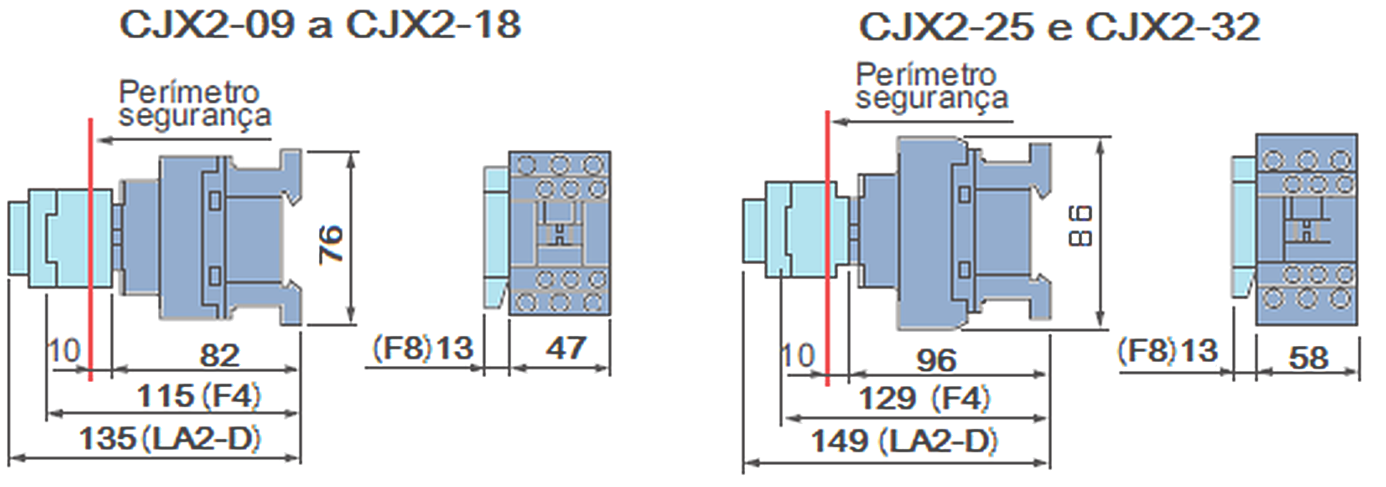
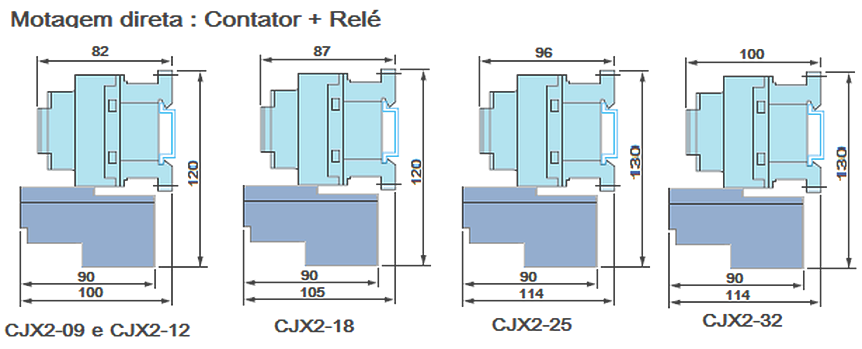
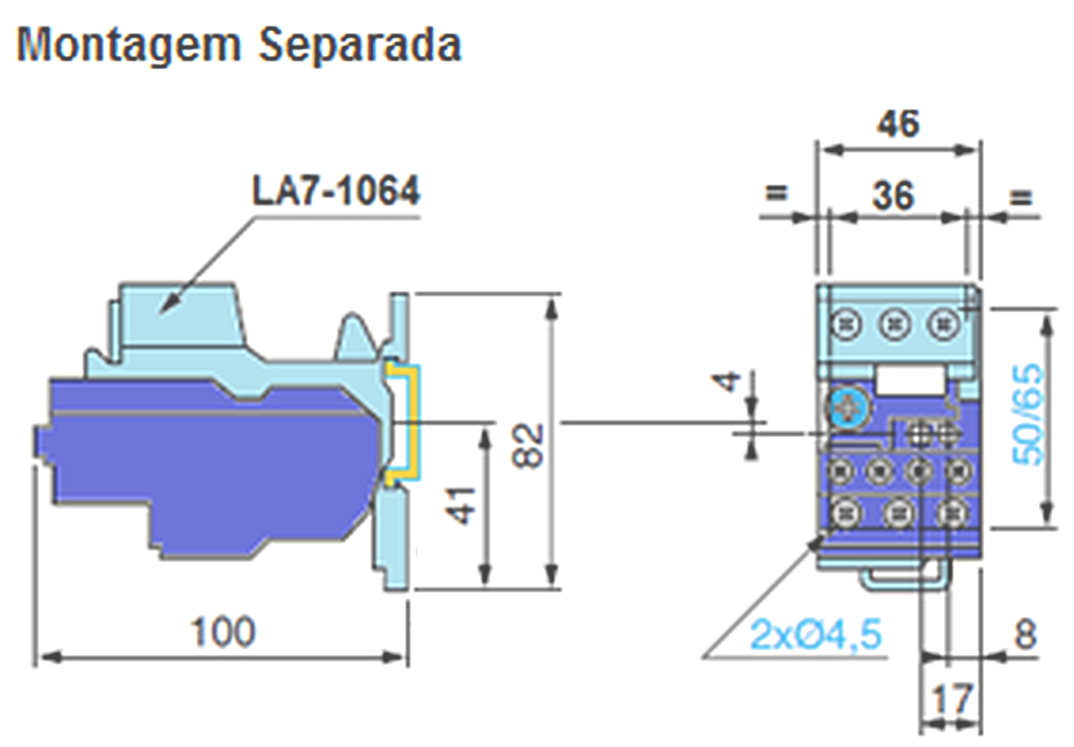
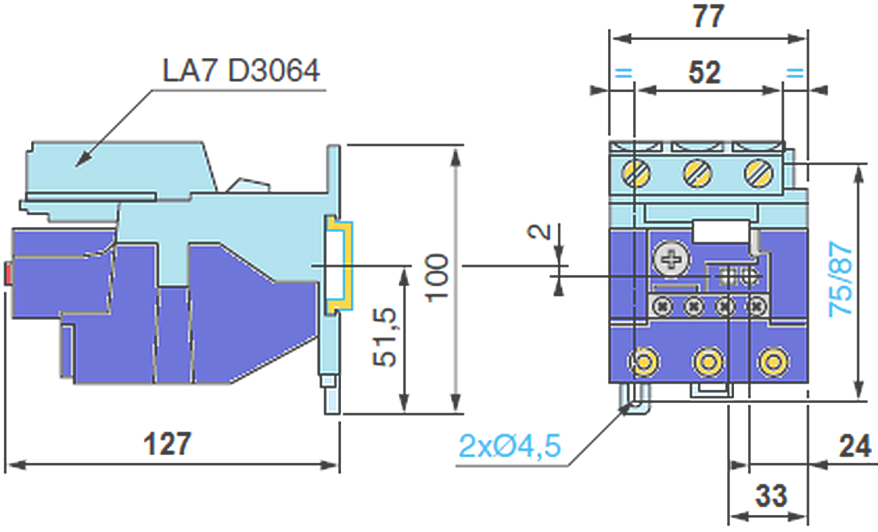
Contatores de Potência Tripolares CJX2
Pag. 5
Dimensões
Reservamos o direito de alterar as características e especificações sem prévio aviso.
Contatores de Potência Tripolares CJX2
Pag. 6
Características Técnicas Gerais
(CONTATORES TRIPOLARES DE 40 a 95A)
Reservamos o direito de alterar as características e especificações sem prévio aviso.
Contatores tipo |  | CJX2-40 | CJX2-50 | CJX2-65 | CJX2-80 | CJX2-95
Corrente nominal de operação (T≤ 55°C) em AC3 (Ie) |  | 40A | 50A | 65A | 80A | 95A
Corrente térmica convencional (T≤40°C) em AC1 (Ith) |  | 60A | 80A | 80A | 120A | 120A
Referências :  (Comando em c.a.) | 3P (1NA+1NF) | CJX2-4011 | CJX2-5011 | CJX2-6511 | CJX2-8011 | CJX2-9511
Conformidade às normas |  | ABNT IEC / IEC 60947-1; ABNT IEC / 60947-4-1; VDE0660; BS 5424
Certificados |  | CE ; CCC
Tensão nominal de isolamento (Ui) |  | 660V
Tensão nominal suportável de impulso (Uimp) |  | 8kV
Tensão nominal de operação (Ue) |  | até 440V
Grau de proteção (ABNT NBR IEC / IEC 60529) |  | IP20
Grau de poluição |  | 3
Temperatura ambiente  (em torno do produto) | estocagem | - 60°C a + 70°C
Temperatura ambiente  (em torno do produto) | funcionamento | - 5°C a + 60°C
Altitude máxima de emprego (sem correção) |  | 2000 m
Posição de funcionamento (montagem) |  | Vertical (qq posição); inclinado na vertical ± 30° (para frente ou atrás)
Limites de frequência |  | 25 a 400Hz
Capacidade de estabelecimento nominal |  | 10 x Ie (AC3) ou 12 x Ie (AC4)
Capacidade de interrupção nominal |  | 8 x Ie (AC3) ou 10 x Ie (AC4)
Características dos polos
Número de polos |  | 3 | 3 | 3 | 3 | 3
Corrente nominal de operação (T≤ 55°C) em AC3 (Ie) |  | 40A | 50A | 65A | 80A | 95A
Corrente térmica convencional (T≤40°C) em AC1 (Ith) |  | 60A | 80A | 80A | 120A | 120A
Capacidade de estabelecimento nominal (440V) |  | 800A | 900 A | 1000A | 1060A | 1060A
Capacidade de interrupção nominal (440V) |  | 800A | 900 A | 1000A | 1060A | 1060A
Corrente temporária admissível (T≤40°C) (máx10s)  (antes, teria que ter a I=0 ; após desligar por 1h) |  | 320A | 400A | 520A | 615A | 770A
Potência dissipada por polo  (com a corrente de emprego) | AC3 (W) | 2,4 | 3,7 | 4,2 | 4,9 | 6,9
Potência dissipada por polo  (com a corrente de emprego) | AC1 (W) | 5,4 | 9,6 | 6,4 | 12,5 | 12,5
Vida mecânica | (x 10⁶) | 8 | 8 | 8 | 8 | 8
Vida elétrica AC3 | (x 10⁵) | 8 | 6 | 6 | 6 | 6
Fusíveis máximo In (gL/gG) | (A) | 63 | 100 | 125 | 125 | 160
Seção dos Condutores | Condutor 1 x (mm2) | 2,5...25 | 2,5...25 | 2,5...25 | 4...50 | 4...50
Seção dos Condutores | Fio flexível s/ terminal 2 x (mm2) | 2,5...16 | 2,5...16 | 2,5...16 | 4...25 | 4...25
Seção dos Condutores | Fio flexível c/ terminal 2 x (mm2) | 2...10 | 2...10 | 2...10 | 4...16 | 4...16
Seção dos Condutores | Fio rígido 2 x (mm2) | 2,5...16 | 2,5...16 | 2,5...16 | 4...25 | 4...25
Torque (aperto) | (N.m) | 5 | 5 | 5 | 9 | 9

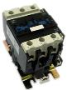
Contatores de Potência Tripolares CJX2
Pag. 7
Escolha do Contator para a partida do Motor
Contatores de potência Tripolares
Bobina em corrente alternada (c.a.)
(50/60Hz ou 60Hz)
* Favor nos consultar sobre a utilização de contatores em outras aplicações: capacitores, iluminação etc.
Reservamos o direito de alterar as características e especificações sem prévio aviso.
Características do comando
Tensão nominal de comando 50/60Hz; 60Hz | (Uc) | 24 até 380V
Limites da tensão de comando | Funcionamento | 85% a 110% de UC
Limites da tensão de comando | queda | 30% a 60% de UC
Consumo médio a Uc (20°C) | Chamada (VA) | 220
Consumo médio a Uc (20°C) | Retenção (VA) | 22
Classe do material isolante |  | B
Características dos contatos auxiliares instantâneos
Conformidade às normas |  | IEC 947-5-1
Corrente térmica convencional Ith ≤ 40°C | (A) | 10
Frequência de utilização | (Hz) | 25 a 400
Capacidade mínima de comutação | U mín (V) | 17
Capacidade mínima de comutação | I mín (mA) | 5
Capacidade nominal de fechamento c.a. | (A) | 140
Corrente admissível durante 1s | (A) | 100
Corrente de emprego em 220V AC-15 | (A) | 2,73
Resistência de Isolação | (MΩ) | 10
AC-15 Comando de cargas eletromagnéticas de eletroímã

Contatores tipo |  | CJX2-40 | CJX2-50 | CJX2-65 | CJX2-80 | CJX2-95
Referências :  (comando em c.a.) | 3P (1NA+1NF) | CJX2-4011 | CJX2-5011 | CJX2-6511 | CJX2-8011 | CJX2-9511
AC-3 Serviço Normal - manobras de motores com rotor gaiola com o desligamento com a In do motor - A interrupção é fácil.
Ie máx. AC3 (Ue ≤ 440V) | A | 40 | 50 | 65 | 80 | 95
Potência do Motor | 220 V/230 V cv / kW | 15/11 | 20/15 | 25/18,5 | 30/22 | 34/25
Potência do Motor | 380 V/400 V cv / kW | 25/18,5 | 30/22 | 40/30 | 50/37 | 60/45
Potência do Motor | 440 V cv / kW | 30/22 | 40/30 | 50/37 | 60/45 | 60/45
AC-4 Serviço pesado, manobra de motor em carga plena, comando intermitente, reversão e parada em contra corrente, desligamento até 7In.
Ie máx. AC4 (Ue ≤ 440V) | A | 18,5 | 23 | 32 | 37 | 44
Potência do Motor | 220 V/230 V cv / kW | 5,5/4 | 7,5/5,5 | 10/7,5 | 10/7,5 | 12,5/9,2
Potência do Motor | 380 V/400 V cv / kW | 12,5/9,2 | 15/11 | 15/11 | 20/15 | 20/15
Potência do Motor | 440 V cv / kW | 12,5/9,2 | 15/11 | 20/15 | 20/15 | 20/15
AC-1 Manobras de cargas resistivas cos φ ≥ 0,95 ( temperatura ambiente ≤ 40°C )
Carga resistiva Ie=Ith | A | 60 | 80 | 80 | 120 | 120
Potência da Carga | 220 V/230 V kW | 21 | 29 | 29 | 45 | 45
Potência da Carga | 380 V/400 V kW | 37 | 50 | 50 | 78 | 78
Potência da Carga | 440 V kW | 43 | 58 | 58 | 90 | 90
Fixação |  | Parafuso ou trilho DIN 35mm
Dimensões | Largura mm | 77 | 77 | 77 | 87 | 87
Dimensões | Altura mm | 129 | 129 | 129 | 129 | 129
Dimensões | Profundidade mm | 116 | 116 | 116 | 127 | 127
Peso | Kg | 1,15 | 1,15 | 1,15 | 1,50 | 1,5

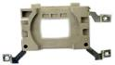
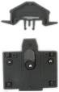
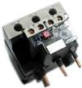
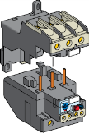
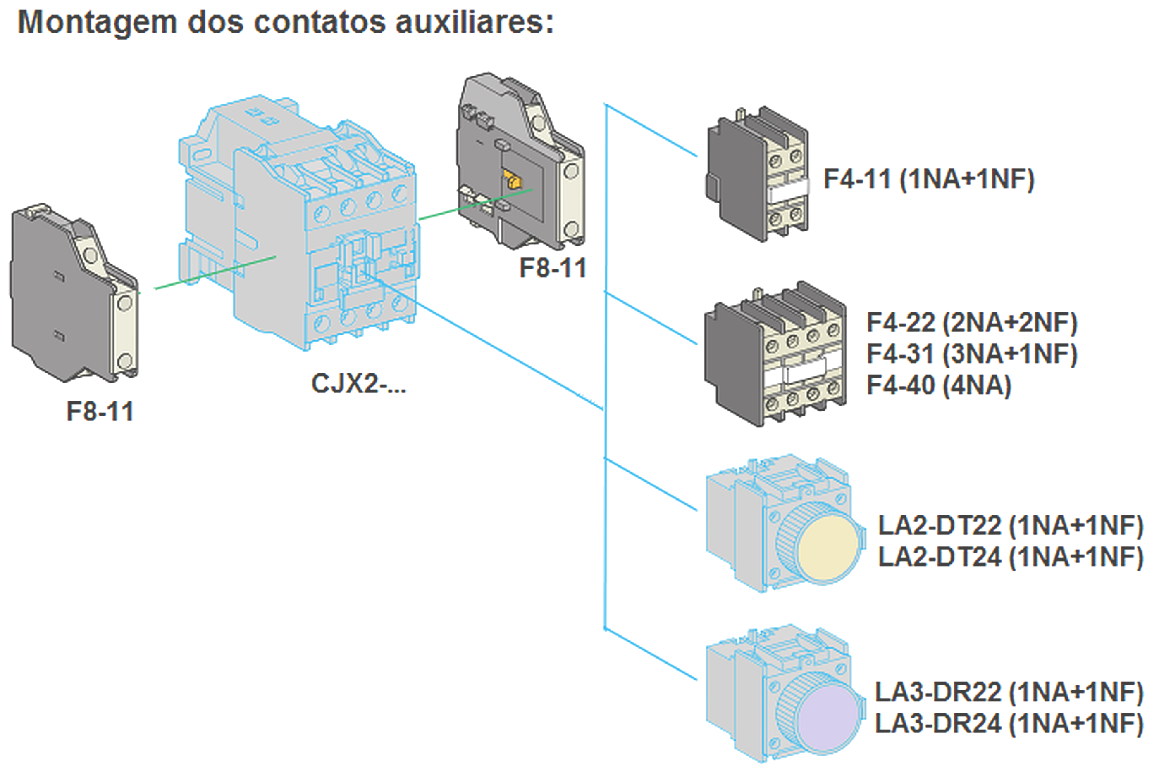
Contatores de Potência Tripolares CJX2
Pag. 8
Acessórios
Relés de sobrecarga JRS2 (bimetálico)
(mais informações seção Relé de Sobrecarga)
Sensibilidade contra falta de fase
Classe de disparo 10
Montagem direta ao contator
Montagem em suporte
Montagem dos contatos auxiliares
Reservamos o direito de alterar as características e especificações sem prévio aviso.
Blocos de Contatos auxiliares Instantâneos | Frontal | F4-11(1NA+1NF), F4-22(2NA+2NF), F4-31(3NA+1NF), F4-40(4NA)
Blocos de Contatos auxiliares Instantâneos | Lateral | F8-11(1NA+1NF)
Blocos de Contatos auxiliares  Temporizado Pneumático | Energização | LA2-DT22 (0,1" a 30"), LA2-DT24 (10" a 180")
Blocos de Contatos auxiliares  Temporizado Pneumático | Desenergização | LA3-DR22 (0,1" a 30"), LA3-DR24 (10" a 180")
Trava para Intertravamento mecânico de contatores |  | LAY9-4095 (40A até 95A)
Bobinas de comando em: 24V/42V/48V/110V/127V/220V/380V |  | BLX1-D6

Faixas de Ajuste |  | 23~32 30~40 37~50 48~65 55~70 63~80 80~93

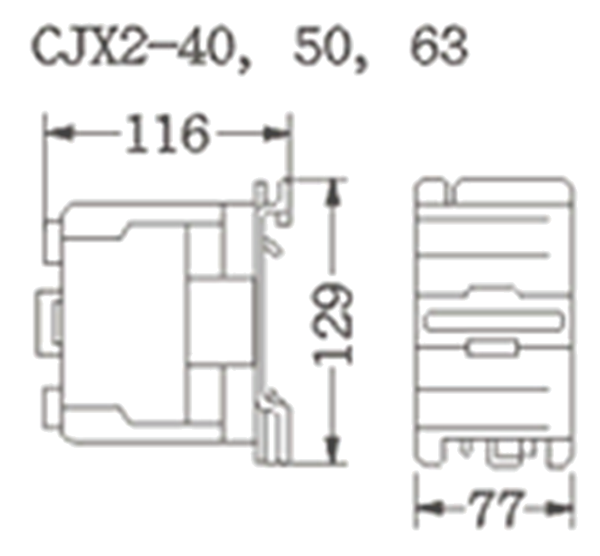
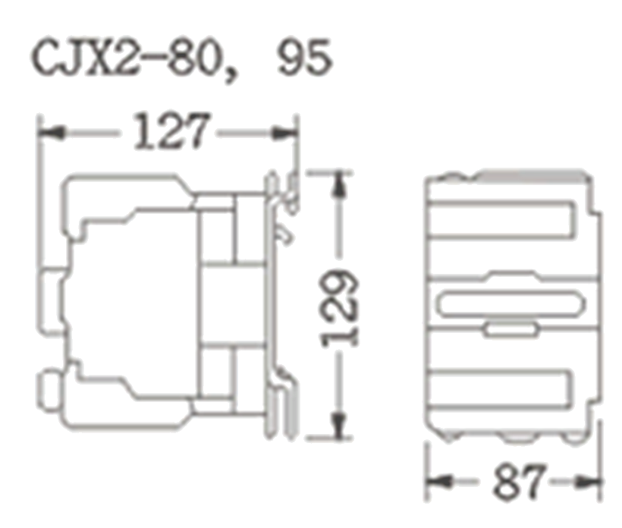
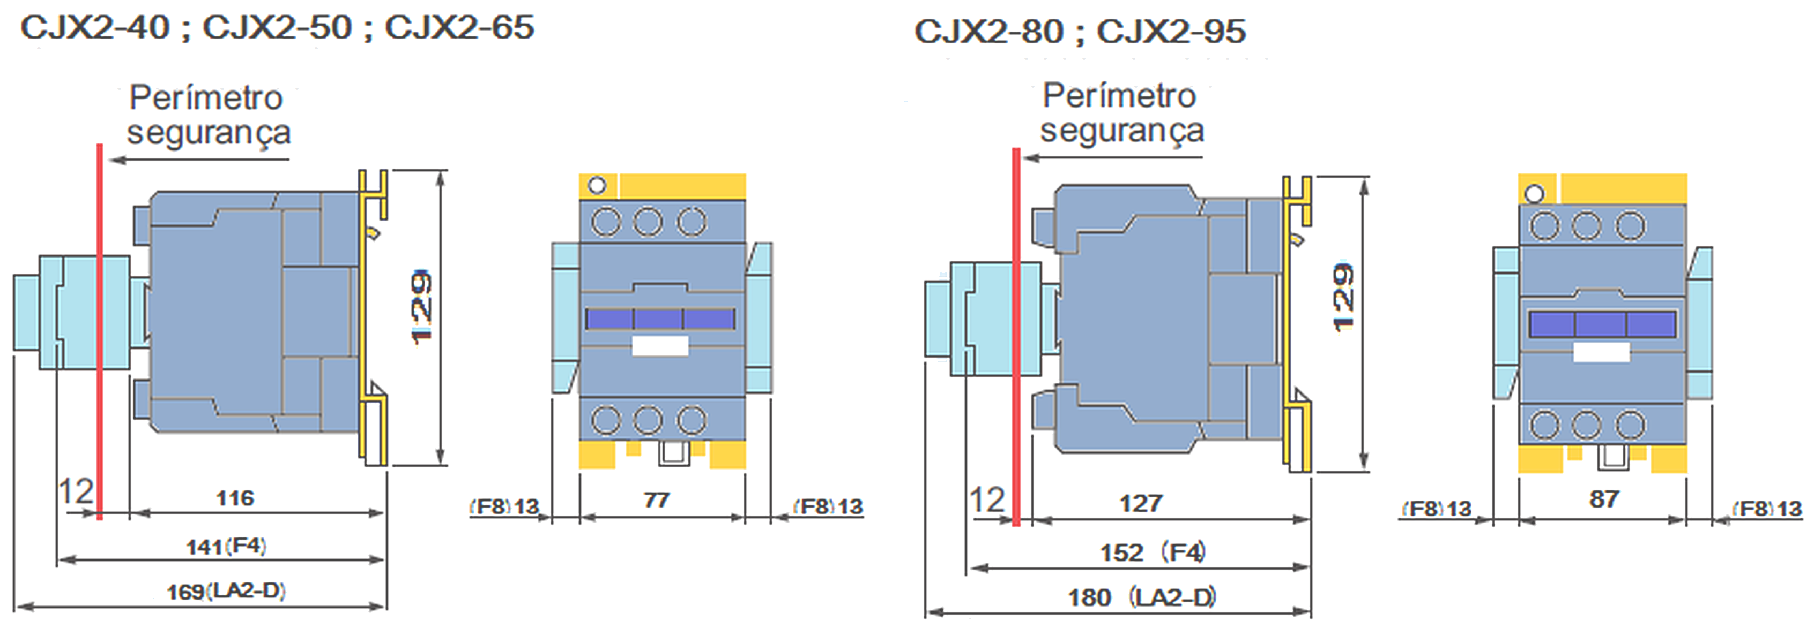
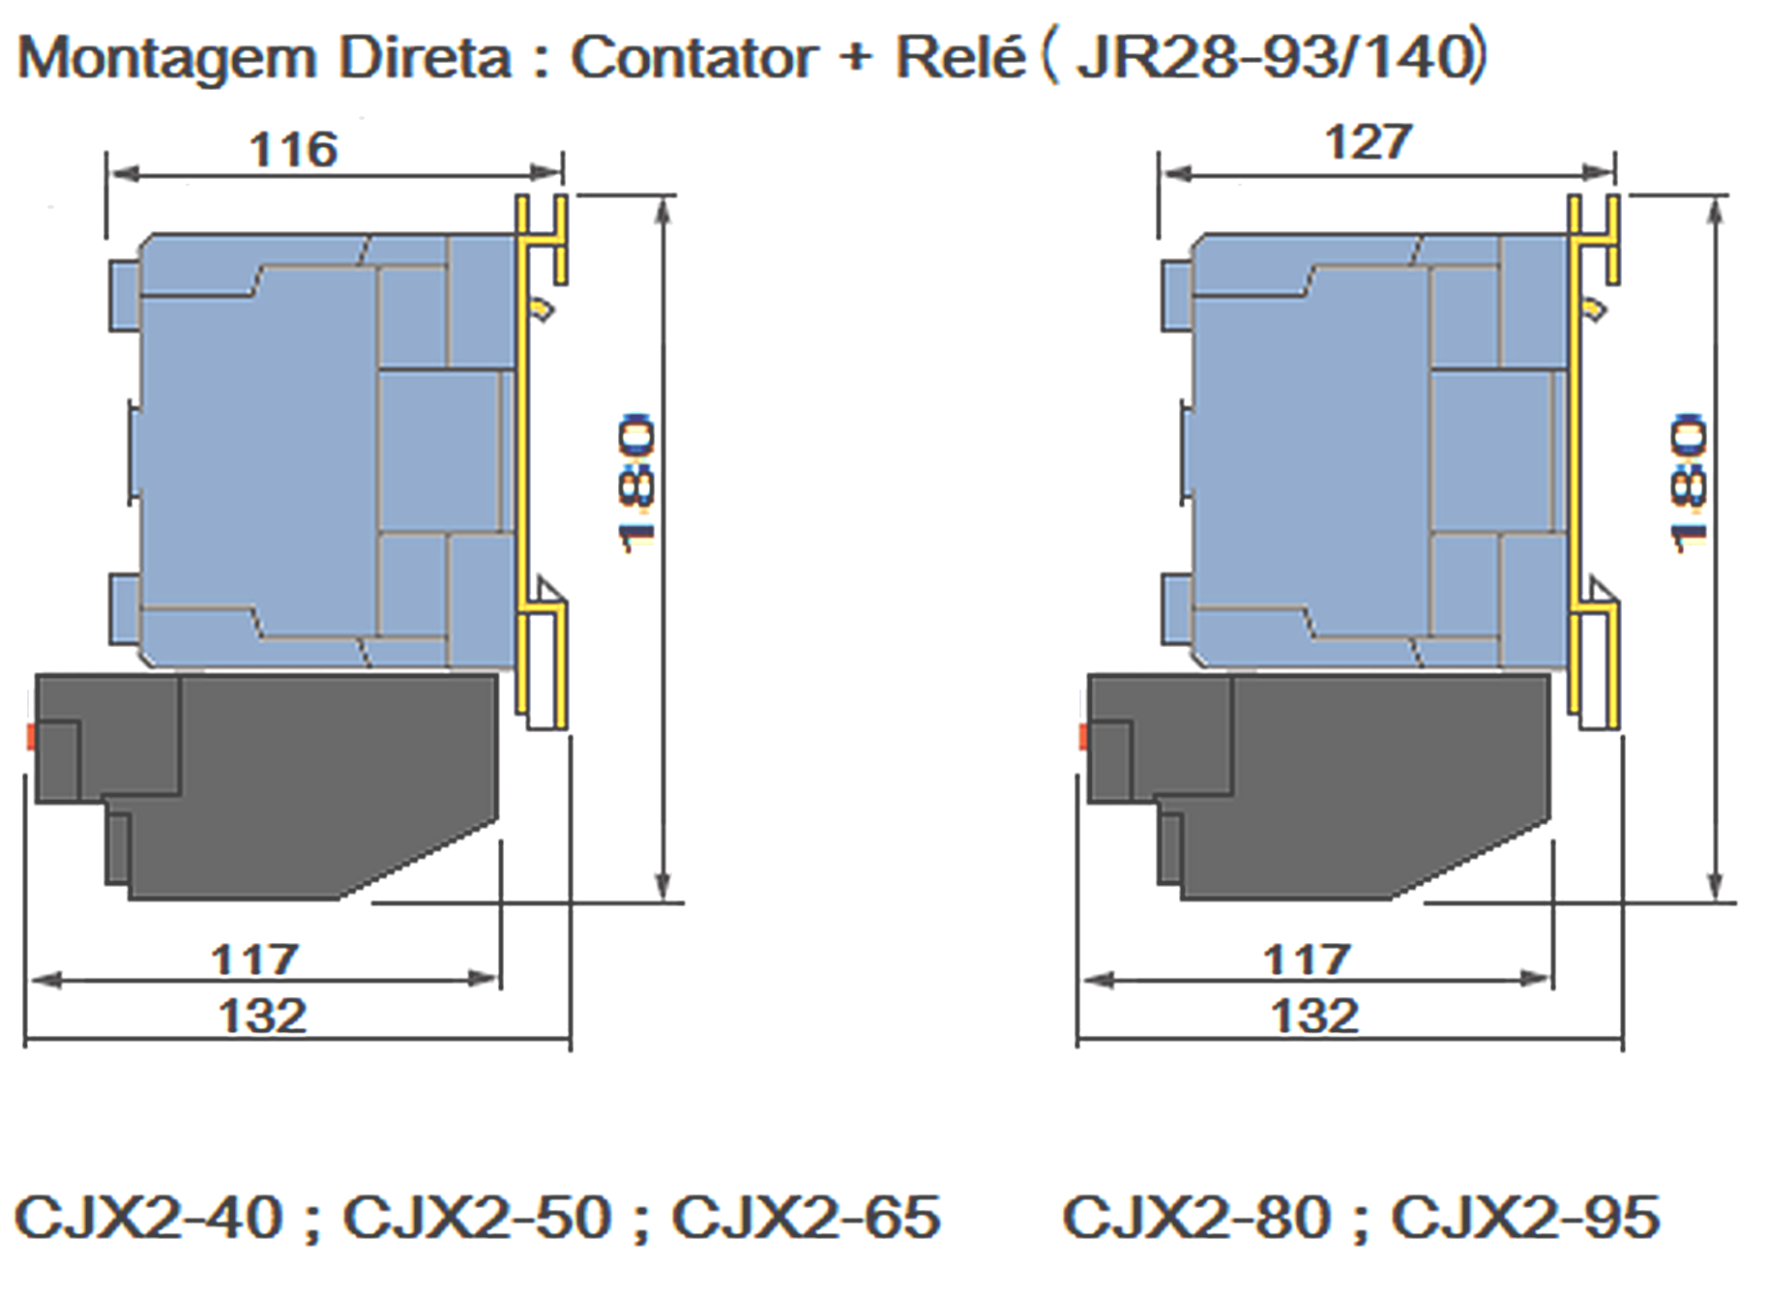
Contatores de Potência Tripolares CJX2
Pag. 9
Dimensões
Reservamos o direito de alterar as características e especificações sem prévio aviso.
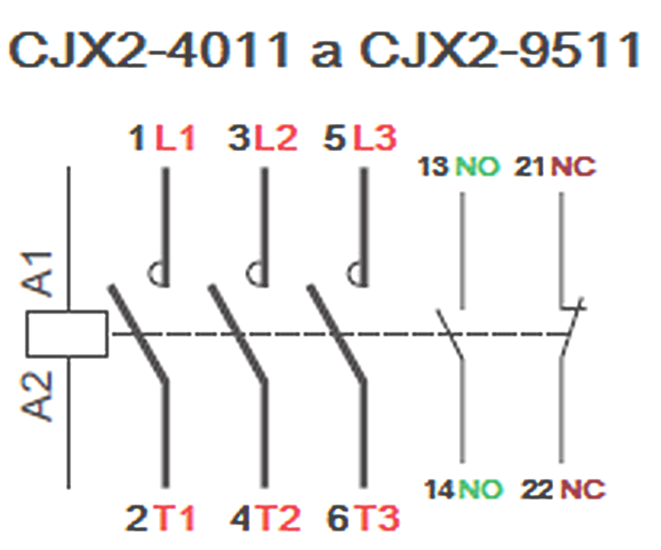
Contatores de Potência Tripolares CJX2
Pag. 10
Esquemas
Reservamos o direito de alterar as características e especificações sem prévio aviso.
Garantia
O prazo de garantia contra defeitos de fabricação, devidamente comprovado, é de 12 (doze) meses a contar da data da nota fiscal
de faturamento ou um período de 18 (dezoito) meses após a data gravada no aparelho. A garantia não abrangerá estragos e
avarias decorrentes de acidentes , por choques mecânicos, instalações inadequadas ou ocorrências causadas por terceiros. A
negligência, imperícia ou imprudência na manutenção e uso impróprio ou inadequado como também exposição do produto em
condições impróprias de temperatura e umidade e também a armazenagem inadequada não serão cobertos pela garantia.
Para eventuais análise, enviar o produto com a nota fiscal de remessa para o endereço da BHS, juntamente com um descritivo de
uso (esquema funcional; tensão de operação; corrente de emprego ou potência da carga; temperatura ao redor do relé, etc).
Despesas e riscos de transporte, ida e volta, correrão por conta do usuário.
A BHS não se responsabiliza por eventuais danos indiretos, perdas e danos, prejuízos e lucros cessantes decorrentes.
Contato Tel: (11) 2081-8168
WhatsApp / vendas: (11) 98324-0256 ; (11) 98368-0032
Email: comercial@bhseletronica.com.br
www.bhseletronica.com.br
CJX2_rev.abril-18

